Приложение 1
1 группа – формообразующие частицы
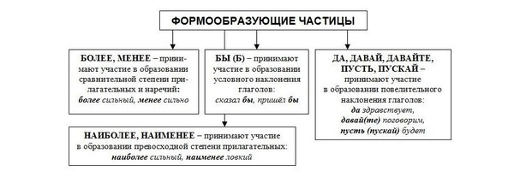
2 смысловые (модальные) частицы
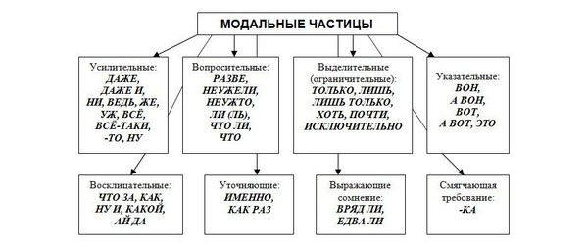
- Отрицательные частицы. Правописание частиц

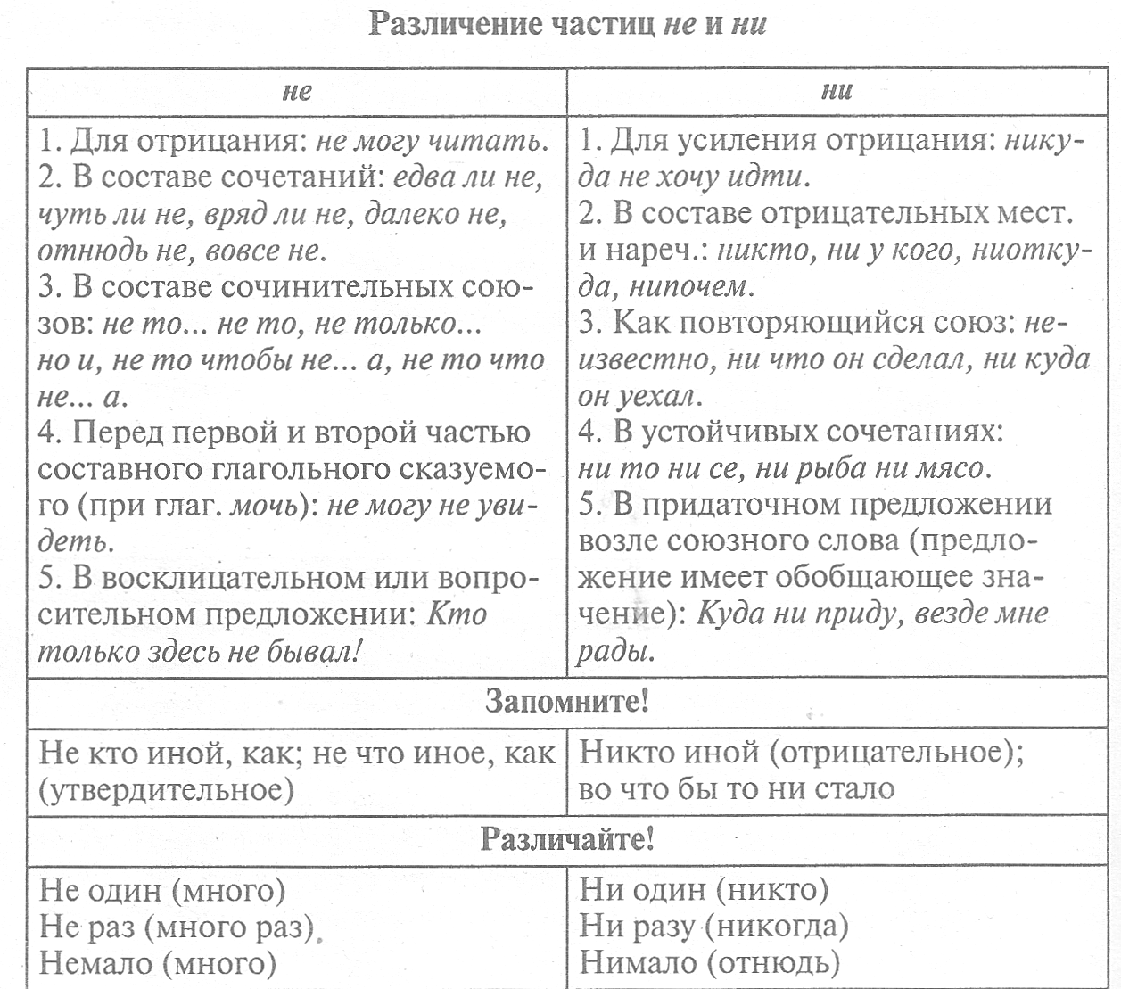
Правописание частиц
ОТДЕЛЬНО пишутся частицы:
- БЫ (Б), ЖЕ (Ж), ЛИ (ЛЬ), например: КУПИЛ БЫ, ВОТ БЫ, ВСЕ ЖЕ, ЕДВА ЛИ.
- ВЕДЬ, ВОТ, МОЛ, ДАЖЕ, ДЕСКАТЬ, ВОН, БУДТО, КАК БУДТО, например: Он ведь обязательно поможет.
ЧЕРЕЗ ДЕФИС пишутся частицы:
- -ТО, -ЛИБО, -НИБУДЬ, КОЕ- (КОЙ-) в составе неопределенных местоимений и наречий, например: ЧТО-ТО, КТО-ЛИБО, ЧЕЙ-НИБУДЬ, КОЕ-КАКОЙ, ОТКУДА-ТО, КАК-НИБУДЬ, КОЕ-ГДЕ.
- -КА, -ТКА, -ТКО, -ДЕ (со значением глагола «говорят»), -С (производное от слова «сударь»), например: ПОКАЖИТЕ-КА, ОН-ДЕ, НУ-ТКА, ГЛЯДИ-ТКО, ИЗВОЛЬТЕ-С.
Также следует запомнить, что:
- Частица КОЕ- (КОЙ), отделенная от местоимения предлогом, пишется отдельно, например: КОЕ ЗА ЧЕМ, КОЙ У КОГО.
- Частица ТАКИ пишется через дефис только после наречий (ПРЯМО-ТАКИ), глаголов (ПРИШЕЛ-ТАКИ) и других частиц (НЕУЖЕЛИ-ТАКИ), а в остальных случаях пишется отдельно (ОН ТАКИ УСПЕЛ ВОЙТИ В ВАГОН).
- Если частица, которая пишется через дефис, стоит после другой частицы, то дефис не ставится, например: ВСЕ ЖЕ ТАКИ, ОН БЫ ДЕ ЭТОГО НЕ СКАЗАЛ. Сказанное не касается частицы -С, например: КАК ЖЕ-С. Если же частицы -ТО, -ДЕ, -ТАКИ находятся внутри сложного слова, части которого соединены дефисом, то дефис пишется только перед частицей, а после нее опускается, например: ПОДОБРУ-ТО ПОЗДОРОВУ, ПОСТОЯЛ-ТАКИ ПОСТОЯЛ И УШЕЛ.

Приложение 2
Тест
1. Выпишите из предложений частицу:
Я спрыгнул с подножки вагона в хлипкую предрассветную темень. Вот уже третьи сутки сыпал изнуряющий октябрьский дождь. Звякнул колокол. В ответ паровозик жалобно свистнул, устало выдохнул пар, и мутные, в дождевых потоках, квадраты вагонных окон медленно проплыли мимо. (Носов Е.)

2. Выпишите из предложений частицу:
По луговой лощине вода катилась бесшумно, только иногда встречались струйка со струйкой, и от этого всплескивало. И слушая, ожидая следующий всплеск, спрашивал я себя, отчего это? (Пришвин М.)

3. Выпишите из предложений частицы:
Вскоре на западе стала заниматься заря, и свет пошел на восток, как будто заря утренняя внизу, невидимо за чертой горизонта, взяла вечернюю и потянула к себе. Я шел очень скоро и так согревался, что не заметил даже, как сильный мороз схватил траву и первые цветы. (Пришвин М.)

4. Выпишите из предложений частицу:
Городок так мало возвышался над степью, что за пять километров были видны лишь мачты радиостанции. Кроме казарм, в городке было два десятка одноэтажных домиков, где жили командиры с семьями, несколько домов, принадлежавших монгольским гражданским учреждениям, две лавки монгольской кооперации и длинный глинобитный барак – кино. (Симонов К.)

5. Выпишите из предложений частицу:
Все, кто сидел или прикорнул, кинулись врассыпную в лес. Поляна вмиг опустела. Застигнутый врасплох батальон буквально в один миг обратился в бегство. (Бек А.)

6. Выпишите из предложений частицу:
Ещё в школе Лена возмущалась: на вечерах, когда другие выступали со сцены с речами, читали стихи, танцевали и были на виду, Алексей в коридоре возился у рубильника или подвешивал лампочки. Что за любовь к незаметной работе! (Давыдова Н.)

7. Выпишите из предложений частицу:
- Ты скажи Пугачеву да Лебедеву, пусть ночуют на озере. С грузом пойдут - переломают всё да измучаются, - советовал мне Днепровский, когда нарты, вытянувшись чёрной лентой, исчезли в снежной мгле. (Федосеев Г.)

8. Выпишите из предложений частицу:
Рано утром мы покинули заснеженный Новосибирск и в этот же день высадились на восточной оконечности материка. Много лет штаб экспедиции располагался в крохотном дальневосточном городке Зея. В февральские дни здесь шумно. (Федосеев Г.)

9. Выпишите из предложений частицу:
Обвал, следы которого мы видели на дне лощины, зародился именно здесь. Он оставил отвесную стену надува и отрезал наших товарищей, находящихся на пике. Ни по снежной стене, ни по скалистым бортам щели, ни в других местах нельзя было спуститься. (Федосеев Г.)

10. Выпишите из предложений частицы:
Разве хозяин утлой плоскодонки мог вообразить, что она будет когда-нибудь утюжить своими конопатыми боками Днепр, Сож, Березину, а вот теперь — сильный и своенравный Неман? (Воробьёв Е.)

Приложение 3
(Н..) шагу вперед, нет (н..) словечка правды, (н..)рыба (н..)мясо; кто (н..) приходил в дом, каждый ост..вался на обед; как (н..)трудно, надо учит..ся; чего только (н..) вспомнишь по дороге домой; кто(бы) (н..)спросил, скажи им, что навылет в грудь я пулей ранен был.

Приложение 4
1. В каком предложении НЕ со словом пишется слитно?
1) К этому времени из отдела кадров прислали замену (не)допущенной в рейс команде. (Князев Л.)
2) Бланк с фотографией был (не)заполнен. (Богомолов В.)
3) (Не)сильный, но очень холодный ветер косо гнал сухие снежинки. (Успенский В.)
4) Ни одна собака в мире (не)считает обыкновенную преданность чем-то необычным. (Троепольский Г.)

2. В каком предложении НЕ со словом пишется раздельно?
1) Новое судно (не)привычно высилось на пустынном берегу. (Чесноков И.)
2) Дом отдыха для ответственных работников был (не)велик, но очень удобен. (Гроссман В.)
3) Вокруг печки стояли полукругом длинные, сколоченные из (не)оструганных досок столы. (Иванов А.)
4) Тимофей был доволен, что, (не)колеблясь, исправил свою ошибку. (Акимов И.)

3. В каком предложении НЕ со словом пишется раздельно?
1) (Не)ожиданно на фоне багряно-синеватой зари вдоль просеки показалась птица. (Троепольский Г.)
2) (Не)смотря на середину марта, весна уже смело заявляла свои права. (Чарская Л.)
3) Бим, как по команде, лег, (не)спуская взора с птицы... (Троепольский Г.)
4) Когда (не)чего сказать, легче всего разводить руками. (Алексин А.)

4. В каком предложении НЕ со словом пишется раздельно?
1) Андрей тогда изо всех сил (не)взлюбил девочку. (Приставкин А.)
2) Тальберг как член революционного военного комитета, а (не)кто иной, арестовал знаменитого генерала Петрова. (Булгаков М.)
3) Таксист был рассержен (не)предвиденной остановкой. (Алексин А.)
4) В последние месяцы Бим (не)заметно вошел в мою жизнь и занял в ней прочное место. (Троепольский Г.)

5. В каком предложении НЕ со словом пишется раздельно?
1) (Не)подалеку под сенью лозняка виднеется свежая глина вперемешку с голышами. (Носов Е.)
2) Щенок был (не)большой, уши его пока еще не торчали. (Коваль Ю.)
3) Птицы любят (не)всякий лес. (Солженицын А.)
4) (Не)яркие зимние тени от редких деревьев расплывались на снегу. (Иванов А.)

6. В каком предложении НЕ со словом пишется слитно?
1) Лысый господин с (не)доумением рассматривал странного мальчика. (Андреев Л.)
2) Из-за пушистого снега на дороге (не)слышно было даже своих шагов. (Тендряков В.)
3) Круглые булыжники мостовой были (не)похожи один на другой, как разные братья. (Тынянов Ю.)
4) Корчма представляла собой едва ли (не)удвоенную в размерах крестьянскую хату.

7. В каком предложении НЕ со словом пишется раздельно?
1) За черной (не)замерзшей рекой белела даль. (Бек А.)
2) (Не)допитый кофе давно остыл.
3) Мальчики вздрогнули: (не)замеченная ими стая воробьев поднялась и с шумом вылетела из конюшни. (Рыбаков А.)
4) Хотелось бы всех поименно назвать, да отняли список, и (не)где узнать. (Ахматова А.)

8. В каком предложении НЕ со словом пишется раздельно?
1) Уваров понимал (не)избежность встречи с немецким часовым. (Алексеев М.)
2) На склоне стоял чистый, (не)захламлённый валежником лес. (Быков В.)
3) Звук пилы (не)глубокий, но очень отчетливый и выразительный.
4) Звенела музыка в саду таким (не)выразимым горем. (Ахматова А.)

9. В каком предложении НЕ со словом пишется слитно?
1) Андрей, (не)решаясь сесть, прислонился плечом к косяку двери. (Адамов Г.)
2) Сердце к сердцу (не)приковано, если хочешь - уходи. (Ахматова А.)
3) Александр слушал с (не)которым нетерпением и взглядывал по временам в окно, на дальнюю дорогу. (Гончаров И.)
4) Александр был избалован, но (не)испорчен домашнею жизнью. (Гончаров И.)

10. В каком предложении НЕ со словом пишется раздельно?
1) Разведчиков отделяла от немцев (не)широкая речка, поросшая камышом. (Казакевич Э.)
2) За углом послышались (не)ровные шаги и сиплое бормотанье. (Андреев Л.)
3) Машина (не)много потряслась на проселочной дороге и остановилась у леса. (Коваль Ю.)
4) Левчук еще глубже погрузился в воду, вперил взгляд в (не)заслоненный кустарником узенький край берега. (Быков В.)

